Erfahrungsbericht

Verschiedenheit identifizieren – Einstiege gestalten
Bereitet man sich auf neue Bildungsmaßnahmen bzw. Kurse vor, so antizipiert man in weiten Teilen im Vorfeld, mit welchen Voraussetzungen bei den Teilnehmenden wohl zu rechnen ist, um sich zumindest mit dem pädagogischen/methodischen „Bauchladen“ darauf einzustellen und Erstsituationen zu planen.
Beim Gestalten von Einstiegssituationen nutze ich Instrumente wie den „Steckbrief“ (Abb. 1), um zunächst rudimentär erste Informationen/ Eindrücke zur Person zu erhalten.
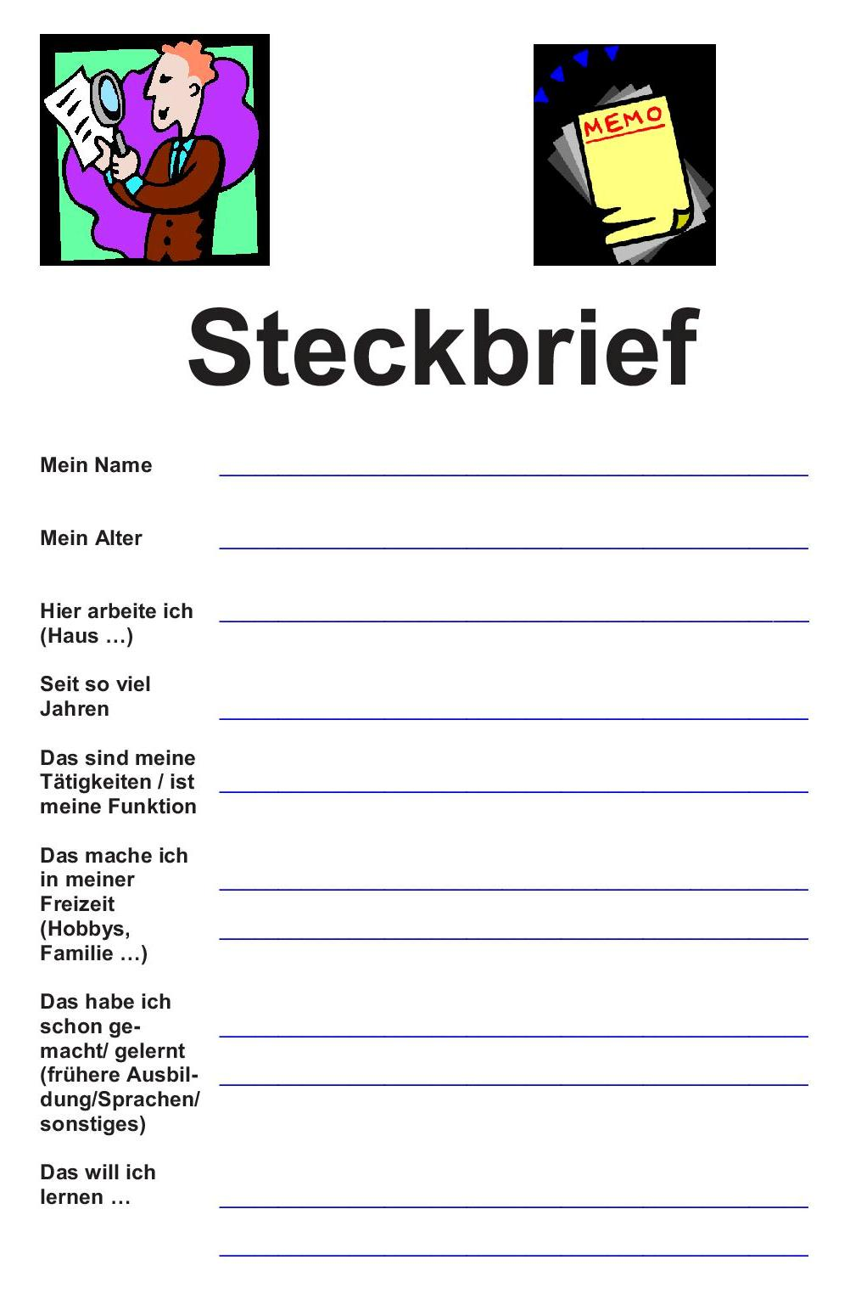Abbildung 1: Steckbrief
Ergänzt werden diese durch biografische Zugänge zu den Lernerfahrungen/Lernhaltungen der Einzelnen: Unter welchen Bedingungen hat Lernen bisher Spaß gemacht/ ist Lernen gelungen; unter welchen Bedingungen wurden Lernsituation als schwierig erlebt; worauf soll beim künftigen Lernen in der Gruppe geachtet werden usw. (Abb. 2).
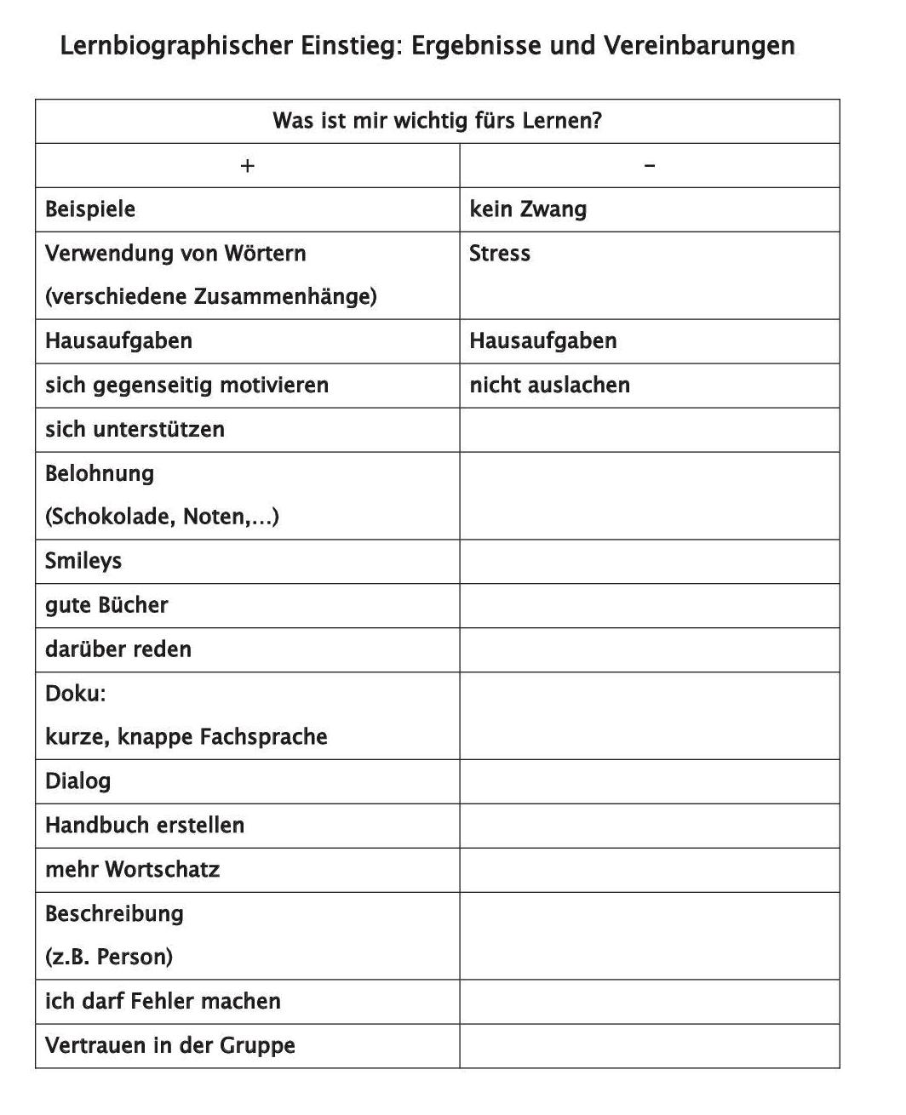
Abbildung 2: Beispiel für einen lernbiographischen Einstieg
Zusätzlich werden im Verlauf der ersten „Kurstermine“ Einzelgespräche eingebaut zur Differenzierung von individuellen Zielen, Lernwegen, Befindlichkeiten und Erwartungen an mich als Trainerin sowie Unterstützungsformen meinerseits. In Einzelgesprächen fällt es Teilnehmenden häufig leichter, Anliegen etc. offener zu formulieren, zumindest im Anfangsstadium.
Auch Beobachtungen im Kursgeschehen, zu welchen Arbeitsmaterialien die Teilnehmenden greifen, wenn unterschiedliche zur Wahl stehen, bieten Informationen zu Vorlieben der einzelnen aber auch Impulse, die Lernbeweglichkeit anzuregen. Im Lernprozess selbst, ob beim Aussprachetraining oder gemeinsamen Entwickeln von Arbeitstexten am Flipchart mehren sich die Hinweise zu den Personen, was ihnen schon gelingt und was als Entwicklungsbedarf gemeinsam definiert werden kann.
Dafür bedarf es aus meiner Sicht keinerlei Testverfahren. Diese werden von den Teilnehmenden oft abgelehnt oder sind – insbesondere bei den Geringqualifizierten – angstbesetzt und lösen Blockaden im Lernen aus.
Gemeinsame Gespräche im Unterricht über Werte, Arbeitsanforderungen, leichte und schwierige Situationen in der Arbeit lassen Haltungen und Einstellungen aber auch Kompetenzen der einzelnen Lernenden sichtbar werden. Und wenn man sie denn lässt, finden Teilnehmende im Gruppenkontext zu ihren Themen, über die sie sich austauschen wollen und darüber um das passende Wortmaterial ringen.
Im kollektiven wie individuellen weiteren Lernprozess schließen sich immanent jeweils kurze Aushandlungsprozesse wie auch Reflexionen und Feedbackschleifen zum aktuellen Lernen an, die ihre Unterschiedlichkeit als auch das Gemeinsame verdeutlichen: „Das Telefontraining spricht Sie richtig an?“ „Kommen Sie mit dieser Übung gut klar?“ „Wie war der Kurs heute für Sie? Was lief prächtig, was lief weniger zufriedenstellend?“ „Wo sollen wir etwas besser oder anders machen?“
Umgang mit Vielfalt – wie es gelingen kann
Biografische Einstiege machen Lernhaltungen sichtbar, auf die man sich als Trainer/Lehrender einstellen kann. Wenn z. B. ein Teilnehmer Frontalunterricht als die für ihn geeignete Methode definiert, dann werde ich ihm in Teilen dieses Angebot machen, auch wenn meine Überzeugung eine andere ist. Methodisch wird angereichert und Experimentierräume eröffnet, um Hürden im Transfer zu verringern. Zeitliche Befristungen oder sich in der Laborsituation „Kurs“ auszuprobieren etc. reduziert Ängste.
Auch wenn das Thema für alle das Gleiche ist, gilt es grundsätzlich darauf zu achten, unterschiedliche Lernwege und Anwendungsmöglichkeiten zu sichern (Satzbau lässt sich z. B. über das Grammatiksystem trainieren als auch über Satzmodelle). Unterschiedliche Lernwege sollten möglichst parallel angeboten werden.
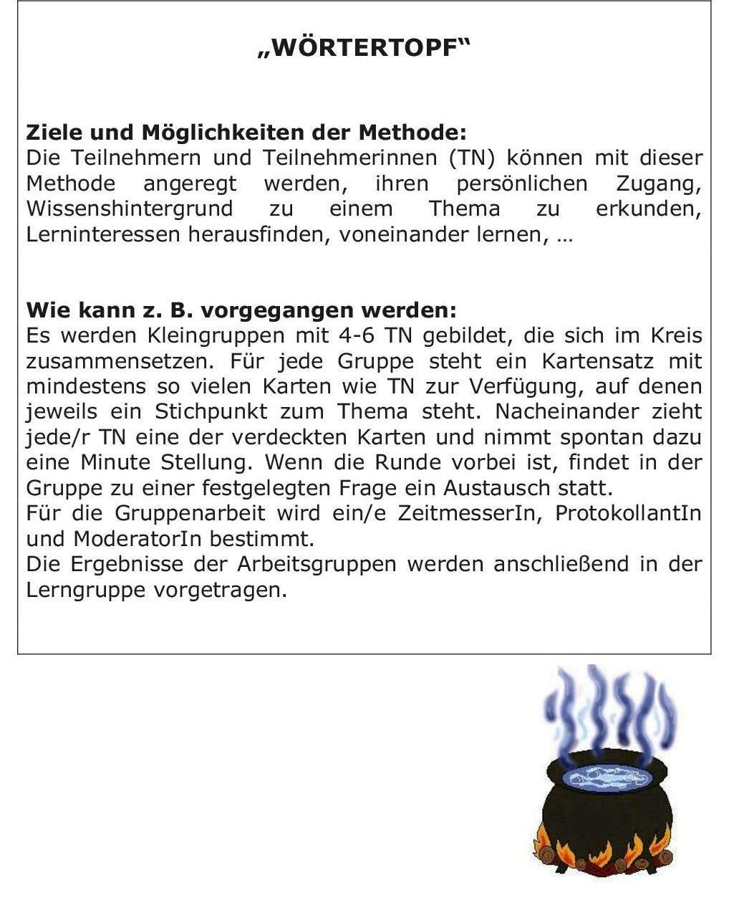
Abbildung 3: Wörtertopf
Methodenvielfalt inklusive Wechsel in den Sozialformen und Bewegungsformen („Wörtertopf“ im Stehen (Abb. 3); kreative Tandemspaziergänge; Sätze stellen mit Personen usw.) versprechen Kurzweil, eine verbesserte Aufmerksamkeit und Freude bei den Teilnehmenden. Gleichzeitig erhöht sich die Wahrscheinlichkeit, dass sich jeder einzelne methodisch zu guten Teilen angesprochen fühlt.
Lernprozesse zu begleiten und zu fördern, heißt nicht nur prozessorientiert und möglichst ergebnisoffen vorzugehen, sondern bedingt auch eine permanente Teilhabe als Mitentscheidung der Lernenden an Lerninhalten, Lernmethoden, Lernwegen, Lernzielen – individuell als auch kollektiv. Dazu braucht es stets kurze Aushandlungsprozesse.
Es bedarf einer Systematik der kontinuierlichen Vergewisserung um Lerninteressen und -bedarfe, damit Lerninteressen im Prozess immer wieder neu formuliert werden können. In meinem Setting beginnt jede Einheit mit einer Reflexionseinheit, die ich „Aktuelles“ nenne. Hier kann jeder jede Frage oder jedes Lernanliegen formulieren, die sich aus einer Arbeits- oder Lebenssituation ableiten oder sich im aktuellen Lernprozess ergeben hat. Welche Konsequenzen jeweils die Bearbeitung mit sich zieht, wird plenar verhandelt und vereinbart.
Was sich ebenfalls bewährt hat, sind Formen latenter Binnendifferenzierung. Weil sich oftmals meine Teilnehmenden wünschen, gemeinsam an einem Thema zu arbeiten, bspw. „Telefonieren mit Angehörigen von Bewohnern in der Altenhilfe“. Dann individualisiere ich darüber, dass ich gezielte individualisierte Fragen stelle oder individuelles Feedback an Übende/Trainierende gebe oder dafür Sorge trage, dass individuelle Unterstützungen gesichert sind – während ich mit der ganzen Gruppe arbeite. Als Grundprinzip gilt für mich bei der latenten Differenzierung: Jede Frage ist zu jeder Zeit erlaubt und wird wertgeschätzt und hat für den Fragenden eine Bedeutung. Und ich habe gelernt: Das Beschäftigen mit unterschiedlichen Lernangeboten zeitgleich ist nicht immer erwünscht, Teilnehmende genießen auch und profitieren von gemeinsamen Lernthemen.
Offene Aufgaben mit variablen Lösungsmöglichkeiten, Zusatzangebote z. B. mit Arbeitsblättern unterschiedlichen Schwierigkeitsgrades, Projektarbeiten mit variablen Ergebnis- und Lösungsmöglichkeiten, „Schmökerstunde“ zur Sichtung und Bearbeitung von Arbeitsmaterialien frei nach Gusto ergänzen die Reihe der didaktisch zu empfehlenden und praxis-bewährten Methoden der Binnendifferenzierung.
Und was gar nicht geht
- Alle müssen das Gleiche lernen und auf die gleiche Weise mit demselben Ergebnis und in gleichem Tempo.
- Teilnehmende verpflichten, auch bei großen Widerständen und Vorbehalten gestellte Aufgaben zu bearbeiten.
- Gruppenziele haben Vorrang.
- Curriculare Vorgaben werden abgearbeitet. Mit etwas Glück trifft man dabei auch auf Lerninteressen.
- Methoden einzusetzen, die bei anderen beeindruckend sind, bei mir selbst aber Widerstand erzeugen – das kann nicht klappen.
- Jederzeit allen gerecht werden wollen.

Karin Behlke, Diplom-Pädagogin, ist Lern- und Organisationsberaterin mit Arbeitsschwerpunkten im Bereich der Lernberatung und Lerncoaching für Führungskräfte und Beschäftigte in der Altenhilfe, der Begleitung von Organisationsentwicklungsprozessen, hatte jeweils die Projektleitung in mehrjährigen BMBF-Projekten in den Forschungs- und Entwicklungsprogrammen Lernkultur-Kompetenzentwicklung und Alphabetisierung/Grundbildung (FAKOM/GiWA) auf der Basis von Lernberatung mit unterschiedlichsten Zielgruppen. Sie ist Fachbuchautorin zu Lernberatung und Bildungskonzepten im Rahmen von Personalentwicklung mit langjähriger Erfahrung im DaF/DaZ-Bereich.

CC BY-SA 3.0 by Karin Behlke für wb-web

